Туринский сельский исполнительный комитет Пуховичского района Минской области
ИЗВЕЩАЕТ ОБ ОТКРЫТОМ АУКЦИОНЕ ПО ПРОДАЖЕ ПУСТУЮЩЕГО ЖИЛОГО ДОМА
Наименование | Характеристика
Место, дата, время и порядок проведения аукциона | Туринский сельский исполнительный комитет, аг. Турин Пуховичского района Минской области, ул. Центральная, 49Б,03.01.2025, 11.00.  Аукцион проводится в соответствии с Указом Президента Республики Беларусь от 24.03.2021 № 116 «Об отчуждении жилых домов в сельской местности и совершенствовании работы с пустующими домами» и Положением о порядке продажи без проведения аукционов пустующих жилых домов, организации и проведения аукционов по их продаже, утвержденному Постановлением Совета Министров Республики Беларусь от 23.09.2021 № 547 (далее – Положение).
Место, дата, время начала и окончания приема заявлений об участии в аукционе и прилагаемых к ним документов | ул. Центральная, 49Б, аг. Турин Пуховичского района Минской области  с даты объявления аукциона по 27.12.2024 (включительно) в рабочие дни с 8.30 до 13.00, с 14.00 до 17.30
Адрес и характеристика пустующего жилого дома | Минская область, Пуховичский район, Туринский сельсовет, д. Тешково, ул.Луговая, д.25, жилой дом. Общая площадь здания – 43,0 кв.м., одноэтажный деревянный одноквартирный жилой дом.  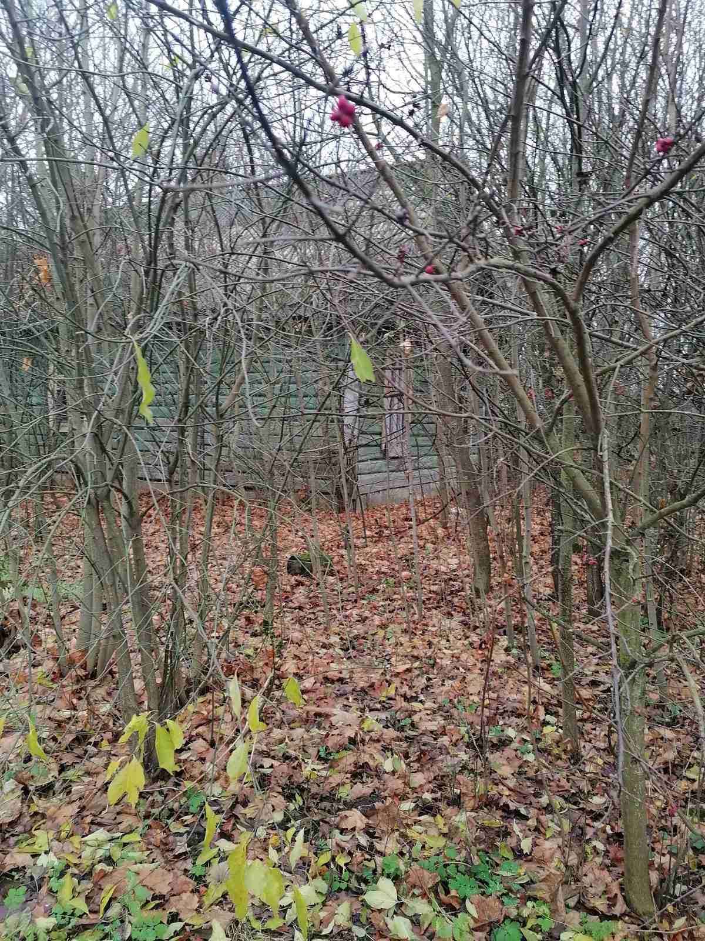
Начальная цена предмета аукциона | Лот № 1: 8 045,25 (восемь тысяч сорок пять) белорусских рублей, 25 копеек
Информация о необходимости возмещения затрат на организацию и проведение аукциона, в том числе расходов, связанных с проведением оценки рыночной стоимости пустующего дома и изготовлением и предоставлением участникам аукциона документации, необходимой для его проведения, порядке и сроках их возмещения | Затраты на организацию и проведение аукциона, в том числе расходы, связанные с проведением оценки рыночной стоимости пустующего дома и опубликованием информации об открытом аукционе по продаже пустующего жилого дома, с изготовлением и предоставлением участникам аукциона документации, необходимой для его проведения, возмещаются победителем аукциона, единственным участником несостоявшегося аукциона
Условия, предусмотренные в решении о проведении аукциона (при их наличии) | Шаг аукциона 10 %  При подаче документов на участие в аукционе заключается соглашение о правах, обязанностях и ответственности сторон в процессе подготовки и проведения аукциона с Туринским сельским исполнительным комитетом
Размер задатка, срок и порядок его внесения, реквизиты текущего (расчетного) банковского счета для перечисления денежных средств и иные условия участия в аукционе | Лот № 1: 804,52 (восемьсот четыре) белорусских рубля, 52 копейки  Задаток вносится перед подачей заявления на участие в аукционе на р/счет  BY96 AKBB 3600 6252 2000 7000 0000 в ОАО «АСБ Беларусбанк», г. Минск, BIC AKBBBY2X, УНП 600537220, код платежа 04805  Получатель – ГУ Минфина Республики Беларусь по Минской области, Туринский сельисполком.  Назначение платежа: задаток для участия в аукционе по продаже пустующего дома
Порядок осмотра на местности предмета аукциона | Осмотр пустующего дома осуществляется претендентом на участие в аукционе в сопровождении члена комиссии по организации и проведению аукционов в любое согласованное ими время в течение установленного срока приема заявлений
Адрес и номер контактного телефона комиссии или организации | Туринский сельский исполнительный комитет,  222836, аг. Турин Пуховичского района Минской области  ул. Центральная, 49Б, тел. 8 (01713) 43296, 8 (01713) 98635, 80297503249
Перечень документов, которые необходимо предоставить участникам аукциона до его начала | Гражданин предъявляет:  заявление на участие в аукционе по установленной форме;  копию платежного поручения о внесении суммы задатка;  копию документа, удостоверяющего личность, без нотариального засвидетельствования;  представитель гражданина – доверенность.  Перечень документов, необходимых для предоставления индивидуальным предпринимателям, юридическим лицам, консолидированным участникам, указан в пункте 18 Положения.

